Открытый урок по физике
Обобщающий урок по теме : « Постоянный электрический ток»
Цель: Образовательная: повторить и обобщить знания по теме» Законы постоянного тока и применить их при решении расчетных, качественных, экспериментальных задач.
Развивающая: научить применять знания в новой ситуации, грамотно объяснять происходящие физические явления.
Воспитательная: формировать навыкии коллективной работы в сочетании с самостоятельной деятельностью учащихся.
Оборудование : компьютер, мультимедийный проектор, интерактивная доска., дидактический материал(карточки), оборудование для выполнения экспериментального задания: источник тока, амперметры, резисторы,вольтметры, электрические лампочки, реостаты, соединительный провода.
Тип урока: итоговое занятие, повторительно- обобщающий урок.
Класс делится на 4 группы по 6 человек
1 Организационный момент
2. Разминка (выполняют все учащиеся ) данны карточки с обозначением физических величин и их единицы измерения.Учитель показывает по интерактивной доске название физических величин, единиц измерения.
Ом
B
R
U
I
A

3.Работа в группах - сопоставление ( группам учащимся даны карточки с названием физических приборов на русском и английском языке, также обозначение элементов электрической цепи), пример:
Current source
Electrical circuit
wires

wires
wires

Электрическая цепь

провода
Источник тока
Резистор
Источник тока

3. лабораторная работа
Задание группам:( разноуровневые)
- * Собрать электрическую цепь, состоящую из источника тока, электрической лампы, ключа, соединительных проводов.
- Начертить схему электрической цепи.

- * Собрать электрическую цепь, состоящую из источника тока, электрической лампы, ключа, соединительных проводов, амперметра.
- Снять показания силы тока в цепи.
- Начертить схему электрической цепи.

- * Собрать электрическую цепь, состоящую из источника тока, электрической лампы, ключа, соединительных проводов, амперметра, вольтметра.
- Снять показания силы тока и напряжения в цепи.
- Вычислить электрическое сопротивление.
- Начертить схему электрической цепи.

- Отчет групп о проделанной работе.
- Физминутка (разминка)
- Работа учащихся у доски. «Ромашка» (даны лепестки с обозначениями составить и дать объяснение.)
Пример:
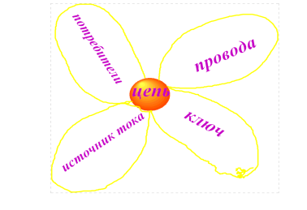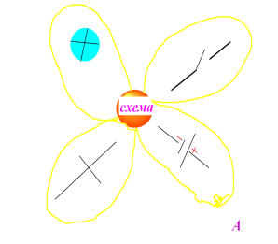
7. Рефлексия:
8. Домашние задание повторить основные формулы по теме «постоянный ток»

